毛泽东的红卫兵

作者 于松然

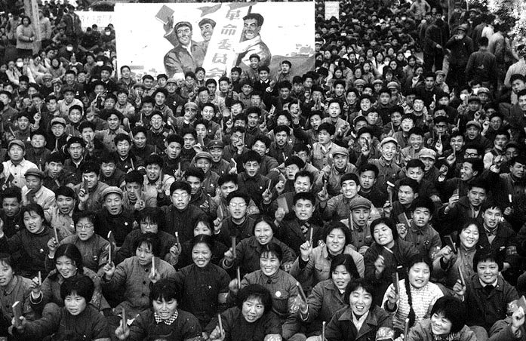 | 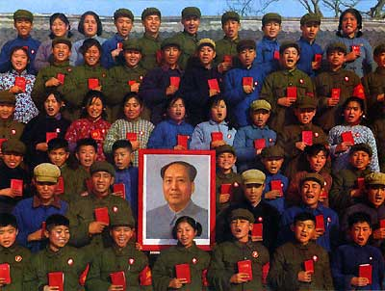 | 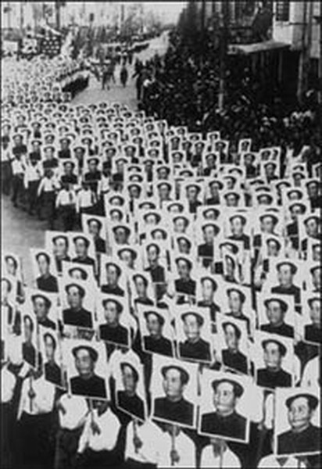
毛泽东的红卫兵（左、中）；红卫兵游行示威（右）

“红卫兵”最早是北京市清华附中几个学生写的一张小字报的署名。1966年5月29日，清华附中学生卜大华、骆小海、张承志等人，首先发起成立了红卫兵组织。这个由工农兵、革命干部等红五类家庭出身的中学生组成的组织，是个比较自由的团体，年龄多在13～18岁之间。据说，这是全国第一个红卫兵组织。由于比较自由，许多学校便亦步亦趋，纷纷效法，也建立起自己的红卫兵组织来。然而，正是由于比较自由，便与刘，邓派出控制局面的工作组发生尖锐冲突。控制与反控制的斗争，便在工作组与红卫兵之间展开，而且愈演愈烈。由是，许多红卫兵被大权在握的工作组打成反革命，其组织被勒令解散。在控制与反控制的冲突中，天才的毛泽东忽然发现，红卫兵组织可以成为他终结刘、邓权力的依靠力量。于是，他决定支持红卫兵组织。6月2日，在他秘密授意下，清华附中的校园里正式贴出了署名“红卫兵”的大字报。在军干子弟卜大华的带动下，100多个学生在大字报上面签了名。秘密授意是毛泽东发动群众的高招。接着，在中央文革小组成员的鼓动、串连和捉笔、修改下，卜大华等几个中学生又贴出了《无产阶级的革命造反精神万岁》的小字报，尔后又写出了《二论》和《三论》。至此，红卫兵组织已打上了权力的烙印，失去了自发、自由的动力。7月28日，他们把《两论》交给了授意者江青，要她转呈毛泽东。

8月1日，为了挫败刘、邓派工作组控制局面的努力，善于煽动勇敢分子、流氓无产者和痞子起来造反的毛泽东，接到《两论》后，按既定计划，给十几岁的中学生们写了一封回信，鼓动他们起来向党内右派官僚特权阶级造反。

回信全文如下：

清华大学附属中学红卫兵同志们：

你们在七月二十八日寄给我的两张大字报以及转给我要我回答的信，都收到了。你们在六月二十四日和七月四日的两张大字报，说明对一切剥削压迫工人、农民、革命知识分子和革命党派的地主阶级、资产阶级、帝国主义、修正主义和他们的走狗，表示愤怒和申讨，说明对反动派造反有理，我向你们表示热烈的支持。同时我对北京大学附属中学红旗战斗小组说明对反动派造反有理的大字报和由彭小蒙同志于七月二十五日在北京大学全体师生员工大会上，代表她们红旗战斗小组所作的很好的革命演说，表示热烈的支持。在这里，我要说，我和我的革命战友，都是采取同样态度的。不论在北京，在全国，在文化大革命运动中，凡是同你们采取同样革命态度的人们，我们一律给予热烈的支持。还有，我们支持你们，我们又要求你们注意争取团结一切可以团结的人们。对于犯有严重错误的人们，在指出他们的错误以后，也要给以工作和改正错误重新作人的出路。马克思说，无产阶级不但要解放自己，而且要解放全人类。如果不能解放全人类，无产阶级自己就不能最后地得到解放。这个道理，也请同志们予以注意。
毛泽东

然而，两年后的1968年8月8日，毛泽东在接见中央文革碰头会成员和吴德谈高等学校问题时说：“靠学生解决问题是不行的，历来如此。学生一不掌握工业，二不掌握农业，三不掌握交通，四不掌握兵。他们只有闹一闹。”显然，毛泽东支持红卫兵的目的，是叫他们出来“闹一闹”，闹得刘、邓右派集团不得安宁，闹得刘、邓工作组无法控制局面，闹得他能借机镇压异己者，闹得他能借势夺权。这与他高度赞扬红卫兵的造反精神，相去何止十万八千里？面对毛在暗箱中的计谋，十几岁的红卫兵怎能理解？

毛泽东的回信，使备受刘、邓工作组压抑的红卫兵受到了极大的鼓舞，他们迅即打出造反旗号，高呼“造反有理”的口号，心甘情愿地当起毛的打手、屠夫来。毛泽东幕后发动和操纵红卫兵的阴、阳两谋，获得了空前的成功。

青少年处在成长期，需要用体现现代文明的学校教育和家庭教育来启迪他们的智慧，规范他们的言行，使他们成长为恪守社会公德的公民。但在毛泽东封建党阀式的革命式的教育中，一方面，他用“读毛主席的书，听毛主席的话，照毛主席的指示办事”的说教，压制人类的自由天性，培养绝对服从的奴性，把青少年驯化成党的驯服工具；另一方面，他用阶级斗争说教，煽动仇恨，使敌视人权、自由的兽性得以张扬，从而使青少年学生特别是其中的勇敢分子，心目中充满“怀疑一切、打倒一切”的反社会性——是非不分、仁义不恭、理性丧失、出手凶狠。这种驯服工具的反社会性，从当时红卫兵的流行话语中已表现了出来：“革命就是造反，毛泽东思想的灵魂就是造反。”“一句话敢造反，这是无产阶级革命家最基本最可贵的品质，是无产阶级党性的基本原则！不造反就是100％的修正主义！”他们最热衷的毛泽东语录是：“革命不是请客吃饭，不是做文章，不是绘画绣花，不能那样雅致，那样从容不迫，文质彬彬，那样温良恭俭让。革命是暴动，是一个阶级推翻另一个阶级的暴烈的行动。” 就这样，在毛泽东的调教和鼓舞下，青少年学生“摇身”变成了红卫兵，一大批盲目仇视现代文明、行事残忍的小流氓、小痞子和小刽子手，被毛泽东制造了出来。

毛泽东搞政治运动亦即所谓的“群众运动”，有丰富的经验，是发动群众的行家里手。每次运动前，他都能运筹于暗箱之中，然后发动盲从者和包括痞子、二愣子、勇敢分子、流氓无产者在内的“群众”，为他的政治目的冲锋陷阵。这次，他要借无知青少年红卫兵这口“刀”，砍向政敌——以刘、邓为首的右派集团以及异己者和持不同政见者。

毛泽东对《两论》的回信，煽起了反社会的狂热，把红卫兵推上了政治舞台。这封信所包涵的信息，立刻传遍了全国，各地学生们都把“红卫兵”看成是最光彩的名称，纷纷建立起自己的红卫兵组织。红卫兵运动由此风靡全国，震惊世界。随着时间的流逝，红卫兵的组织成分，也从学生，发展到教师、工人、干部、城市居民和农民，年龄也从青少年走向成年，红卫兵与造反派也融合为一体。（痛定思痛，笔者紧急呼吁：北京天安门前，理应竖立一座《红卫兵受难者纪念碑》，每年8月1日，即毛泽东给清华大学附中学生回信号召红卫兵起来“造反”的那一天，为纪念碑祭扫日。）

有人说，煽动红卫兵造反是步险棋，是走钢丝，但这正是毛泽东过人之处：集阴谋、煽动与控制于一身。曾任中共党史研究员的高文谦，在他的《晚年周恩来》一书中写道：

“毛泽东之所以在废黜了刘少奇的接班人地位后还不想收兵，是因为他深知眼前的胜利是不稳固的，刘只是暂时处于下风，并没有真正认错服输，随时可能卷土重来。刘在全会上的检讨发言虽然在表面上承认了错误，表示‘对这次的决定思想上早有准备，完全没有抵触情绪’，但实际上却并非如此。他在小组会议的发言中公开抱怨被毛和群众‘夹在中间’，‘上挤下压’。甚至借检讨之机发泄不满情绪，意在言外地影射说：‘老虎屁股摸不得，结果就要被革掉，要让人家革，让人家摸，摸个痛快’。况且，在毛泽东看来，刘少奇已经在党内经营多年，树大根深，影响远未肃清，从中央到地方各省、市都有他的人，目前各地的党政机构对文革运动普遍存在的消极抵制就是证明。而且在一股群众中，刘少奇的影响也不可低估。就在八届十一中全会期间，刘去北京建工学院看大字报的时候，围观的群众中还有人喊‘刘少奇万岁’的。因此必须趁势穷追猛打，彻底肃清刘在政治上的影响，摧毁他的权力基础。否则的话，刘随时有可能利用党内的不满情绪杀回马枪，进行秋后算账，就像一九六二年七千人大会时那样。这是让毛深为忧虑的。”

由于十一中全会上遇到了党内右派集团的巨大阻力，毛泽东决心采取非常之举，“趁势穷追猛打”。他充分利用长期封建党阀式奴化教育和阶级斗争熏陶下所制造出来的盲目仇外的民族主义、阶级仇恨主义和仇恨人类文明的汪达尔主义（1）等反社会的狂热，充分利用几年来造神运动所营造的个人崇拜氛围，充分利用群众对官僚特权阶级的不满情绪和青年师生与工作组之间的尖锐对立，充分利用青年学生易于煽动的弱点和无所畏惧的造反精神，特别是充分利用他刚刚缔造的红卫兵们的无知和强悍，去冲击中央和各地党政机关对运动的抗拒，把向刘、邓右派集团夺权、镇压异己者和持不同政见者的文化大革命的烈火，燃遍全国。因此，他决定不惜一切代价，亲自“接见”全国各地的红卫兵，鼓动他们大造党内、外右派集团的反，全力支持他们进行全国大串连，造成“天下大乱”之势，借以把个人崇拜的造神运动推向新的高峰。
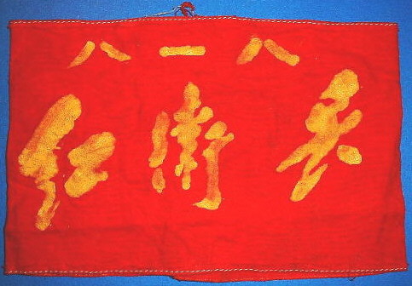 | 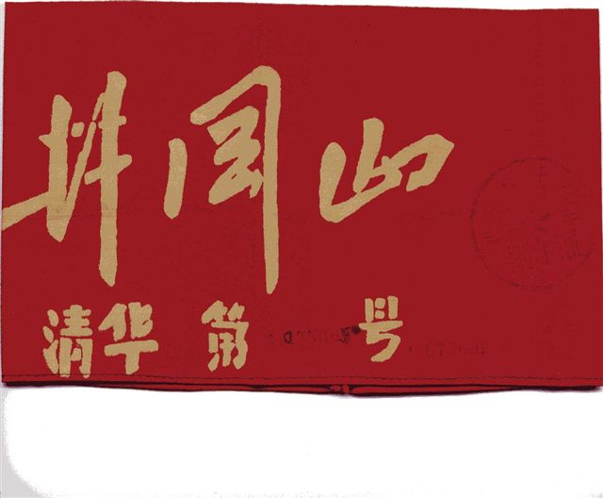 | 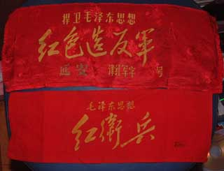 | 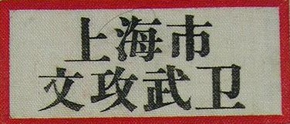
红卫兵造反派袖标和胸章

“与人斗其乐无穷”的天才的毛泽东，利用青、少年人的弱点，适时地把红卫兵捆绑在他设计好的战车上，让他们为他冲锋陷阵，充当炮灰。打上权力烙印的红卫兵们，果然不负毛泽东的厚望，他们把造反的矛头对准了毛泽东憎恶的知识分子和压抑他们的党内右派官僚特权阶级集团，理所当然地把毛泽东推崇为他们的“红司令”！

在1957年反右中，毛泽东把胆敢给他、给中共各级官员提意见的人打成右派分子，并对其进行了无产阶级专政的残酷镇压；但九年后，他却来了个180度的大转弯，提出“造反有理”的口号，鼓动青年学生和工农群众起来造反，批斗中共各级党组织和大小官员。从反右到鼓动造反，使人们看到了毛泽东“理无常是”哲学的随意性，看到了他出尔反尔政治手腕的流痞性，从而使人们看到了他为保卫个人权力可以不择手段的卑劣人格，看到了他为保卫个人权力而制造出来的“无产阶级专政条件下继续革命理论”的荒谬性和欺骗性。毛泽东的所作所为，使汪达尔人望尘莫及，不能不令汪达尔亡魂隔洋兴叹曰：“后生可畏！”

附1、汪达尔主义
汪达尔主义是五世纪汪达尔人的特有的精神状态和行为模式。汪达尔人原先居住于奥得河畔，后经潘诺尼亚（今匈牙利）、高卢和西班牙进入北非。439年，汪达尔人攻陷迦太基城，建立汪达尔王国。455年，汪达尔人渡海攻入罗马，疯狂烧杀抢掠：他们藐视文明世界尊重的东西，肆意破坏文明世界视为珍贵的文物艺术，罗马古文物因而遭到严重破坏。从此，毁灭文化的“汪达尔主义”成了野蛮行为的同义语。建国九十五年后，即534年，汪达尔王国为拜占廷所灭。

